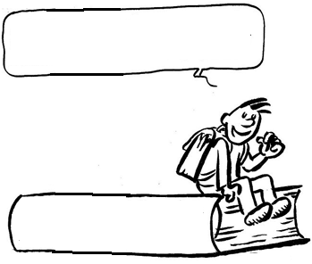EC2
Dans tous les cas, j’en parle à mes parents !

Permis Internet

Permis Internet

Vidéo sur les dangers d’Internet : http://www.dixmois.fr/dangers-d-internet-a112737962/

- Je ne parle pas aux inconnus sur internet.
- Je fais attention aux images et aux rumeurs que je peux diffuser sur le net.
- Je fais attention aux informations personnelles que je donne
- Je ne « like » pas juste pare que les autres le font.
- Je fais attention aux liens sur lesquels je clique.
- Je ne vais pas sur les sites interdits
- Je ne reste pas connecté en continu.

